Az Intézmény Működése különleges jogrend idején

Honvédelmi Intézkedési Terv
(HIT)

2018.

1. sz. példány
Iktatószám:
Jóváhagyom

……………..

Intézményvezető

A Cserszegtomaji Pipacs Óvoda és Egységes Óvoda-Bölcsőde (OM azonosító: 202302) Intézmény
HONVÉDELMI INTÉZKEDÉSI TERVE

Látta:

……………..
(fenntartó)

Rendeltetése és hatálya………………………………………………………………………………………………………...……………………4
A HIT beküldésének és naprakészen tartásának rendje………………………………………………………………………………………….5
Célja…………………………………………………………………………………………………………………………………………………..5
Tartalma……………………………………………………………………………………………………………………………………………...5
Az Intézmény működése különleges jogrend idején………………………………………………………………………………………………6
Az Intézmény vezetése……………………………………………………………………………………………………………………………..12
A KMR bevezetése…………………………………………………………………………………………………………………………………12
Az Intézmény jellemzői…………………………………………………………………………………………………………………………….14
Az Intézmény szervezeti rendszere, irányítása…………………………………………………………………………………………………...15
Intézményjelentés…………………………………………………………………………………………………………………………………..16
Feladatrend…………………………………………………………………………………………………………………………………………17
Az értesítés szabályai…………………………………………………………………………………………………………………………........20
Az értesítést elrendelheti……………………………………………………………………………………………………………………….......20
Az elrendelés történhet…………………………………………………………………………………………………………………………….20
Az alkalmazott állomány az értesítés vétele után…………………………………………………………………………………….…………20
Mellékletek……………………………………………………………………………………………………………………………….……..….22

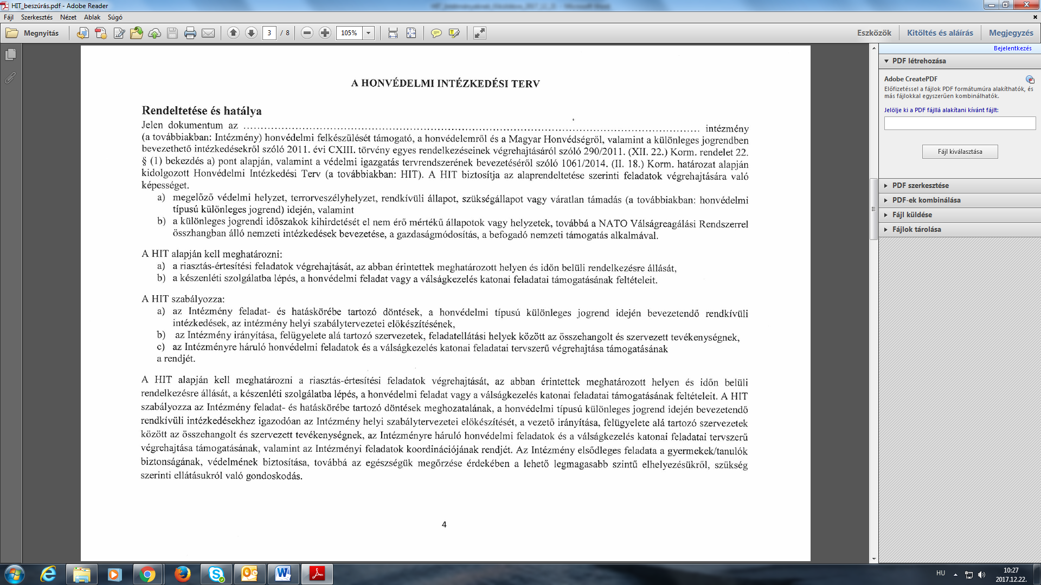

 | Feladat | Intézkedés, végrehajtás leírása
1. | A vezetés, irányítás, együttműködés rendje | Különleges jogrend idején a kapcsolattartás szervezetei:  - Fenntartó:  Cserszegtomaj Nagyközség Önkormányzata  8372 Cserszegtomaj, Dr. Bakonyi Károly u. 1.  Kapcsolattartó: intézményvezető  Tel.: 06-83-330-166  E-mail: cserszegovi@gmail.com  Kapcsolattartás rendje: a KMR idejének elrendelésétől a 6.30 és 18.00 állapotzárással, a zárást követő 1  órában. Minden változás esetén jelentés adása.  Kapcsolattartás formája: e-mail, vagy telefon.  A jelentéseket papír alapon is el kell készíteni.  - Megyei és Helyi Védelmi Bizottság  A bizottság által megadott kapcsolattartóval telefonszámon és egyéb elérhetőségen különleges jogrend esetén, KMR időszakában.  Intézményi kapcsolattartó: a mindenkori intézményvezető, a mindenkori intézményvezető helyettes.  E-mail: cserszegovi@gmail.com  Kapcsolattartás rendje: a KMR idejének elrendelésétől a 6 és 18 órás állapotzárással, a zárást követő 1 órában, minden változás esetén szükség szerint az aktuális forgatókönyvnek, szabályzatnak megfelelően jelentés adása.  Kapcsolattartás formája: e-mail vagy telefon.  A jelentéseket papír alapon is el lehet készíteni.  Szükség esetén rendvédelmi szervek  A KMR idején az intézmény (intézményvezető) részére kiadott utasítások:  - Az utasítások sürgősségének, időrendjének mérlegelése után a megfelelő ügyrend elkészítése.  - Élet és személyvédelem elsődlegességének biztosítása.  - Menekítés, elhelyezés biztosításának megszervezése.  - Dokumentummentés.  - Vegyszerek elhelyezése, biztonságos elszállítása.  - Hatásköröknek megfelelő feladatleosztás.  Élet és személyvédelem biztosítása: intézményvezető.  Menekítés, elhelyezés, ellátás: intézményvezető helyettes.  Dokumentummentés: óvodatitkár.  Vegyszerek elhelyezése, biztonságos elszállítása: megbízott intézményvezető helyettes.  Az utasítások, feladatok elrendelésének eszközrendszere:  - Személyesen a különleges jogrend idejére kijelölt helyen (intézményvezetői iroda)  - Telefonon folyamatos kapcsolattartással.  - Személyes „futárral”: a pedagógiai asszisztenssel.
2. | A kapcsolattartás és jelentések rendje | A kapcsolattartás és jelentések rendje:  - A Fenntartóval, a Megyei és a Helyi Védelmi Bizottsággal a KMR idejének elrendelésétől a 6.30 és 18.00 órás állapotzárással, a zárást követő 1 órában.  - A Fenntartóval, a Megyei és a Helyi Védelmi Bizottsággal a KMR idejének elrendelésétől a 6.30 és 6 óra 30 perc között e-mailben, vagy telefonon.  - Minden változás esetén szükség szerint az aktuális forgatókönyvnek, szabályzatnak megfelelően jelentés adása, szükség szerinti kapcsolatfelvétel.  Váratlan esemény bekövetkezésekor:  - Haladéktalanul e-mailben, vagy telefonon.  Jelentések formája, eszköze:  - E-mail, telefon.  - Minden esetben papír alapon is rögzíteni kell az eseményeket.  - Dokumentumok tárolása helyileg a szokásos módon.  Különleges jogrend elrendelése esetén az intézmény alkalmazotti állományának riasztásához kapcsolódó feladatok:  - Elrendelést követően riasztás azonnal e-mailben visszajelzéssel, telefonon, szükséges esetben riadólánccal személyesen.  Felelős: intézményvezető, riasztási értesítésnek megfelelően.  - Az elrendelés időpontjától számított 4 órán belül a vezetői állomány részére a beérkezés normaideje.  Felelős: intézményvezető, riasztási értesítésnek megfelelően.  - A beosztotti állomány részére: 6 órán belül.  Felelős: intézményvezető, óvodatitkár, riasztási értesítésnek megfelelően.  - A távollévők, az értesítésben akadályoztatottak nyilvántartásának elkészítése.  Felelős: intézményvezető helyettes, óvodatitkár, riasztási értesítésnek megfelelően.  Kapcsolatfelvétel módja az intézmény távollévő dolgozóival:  - E-mail formájában, visszajelzés kérésével.  - Telefonon.  - Csak szükséges és indokolt esetben személyes megkereséssel.  Kapcsolatfelvétel a szülőkkel:  - A helyben szokásos módon a saját csoportja részére kialakított értesítési formákban: kör e-mail visszajelzéssel.  - Telefonon az intézményben leadott elérhetőségükön.  Kapcsolattartás az óvodapedagógusokkal, kollégákkal:  - A mindenkori intézményvezető személyesen az intézmény területén a kijelölt helyen.  - Telefonon, vagy az intézmény részére leadott e-mail címén.  A sikertelen kapcsolatfelvétel adminisztrálása, jelentése:  - Írásos formában a helyben szokásos módon elhelyezve, iktatva.  - Szükség szerint jelentés adása a Fenntartó részére. Azon gyermekek és felnőttek adatainak leadása, akivel nem sikerül a kapcsolatot felvenni.
3. | Az Intézmény feladatköréhez tartozó specifikumok | Az intézmény ellátott feladatai:  - óvodai nevelés  Különleges jogrend idején megvalósuló intézményi feladatok:  - Szülőkkel kapcsolatfelvétel – Felelős: óvodapedagógusok, óvodatitkár  - Szabadságolások felülvizsgálata, visszahívások mérlegelése, elrendelése – Felelős: intézményvezető – helyettes  - Intézményben maradt gyermekek, tanulók ellátásáról való gondoskodás – Felelős: intézményvezető  - Nyilvántartás készítése az intézményben tartózkodókról. – Felelős: óvodatitkár  - Jelentés készítése – Felelős: intézményvezető  Az intézmény területén található vegyszerek kezelése, elhelyezése a KMR idején:  - Tisztítószereket tartalmazó raktár.  A felsorolt vegyszereket és üzemanyagokat KMR esetén biztonságba helyezése a tárolóban, esetleges veszély esetén elszállításról gondoskodás megszervezése.  Az intézmény termeiben, irodában elhelyezett számítógépek, elektromos berendezések utasítás szerinti áramtalanítása, adatmentése. – Felelős: óvodatitkár  Riasztási esemény esetén:  - Az épület kiürítése a tűz/bombariadó szabályainak megfelelően történik. – Felelős: intézményvezető  Amennyiben az épületben biztonságos helyre kell irányítani az intézményben tartózkodó gyerekeket és felnőtteket, úgy az útvonal kijelölése irányítással. Felelős: intézményvezető  Gyermek biztonságba helyezése:  A szülők értesítését követően az intézményben maradt gyermekek biztonságos elhelyezéséről köteles az intézményvezető gondoskodni.  Az ellátás ütemterve:  - Szülőkkel kapcsolatfelvétel – felelős: óvodapedagógusok, óvodatitkár  - Az intézményben maradt gyermekek ellátásáról való gondoskodás – Felelős: intézményvezető  - Nyilvántartás készítése az intézményben tartózkodókról. – Felelős: óvodatitkár  - Jelentés készítése – Felelős: intézményvezető  - Jelentés elküldése a Fenntartónak, a Megyei és a Helyi Védelmi Bizottság Központjának – Felelős: intézményvezető  - Az elhelyezés kezdeményezése tornateremben – Felelős: intézményvezető  - Szükség szerint a létszámnak megfelelő védőfelszerelés igénylése. – Felelős: intézményvezető helyettes  - A létszámnak megfelelő víz, élelem, ruházat, takaró igénylése, beszerzése. – Felelős: intézményvezető helyettes  Ügyeleti rend jogszabálynak való megfelelése, működtetése az elrendelésnek megfelelően a benntartózkodó gyermekek részére, ill. az intézményre háruló honvédelmi feladatok és válságkezelés ellátásakor:  Felelős: intézményvezető, intézményvezető helyettes, megbízott intézményvezető helyettes  - Az intézmény dolgozóinak visszahívása.  - A folyamatban lévő ügyek gyorsított eljárásának megvalósítása.  - A személyi állomány és kijelölt személyek tartózkodási helyének, illetve elérhetőségének pontos nyilvántartása. – Felelős: óvodatitkár  - KMR idejére a munkaidőn túli és munkanapokra a vezetői ügyelet megszervezése, biztosítása – Felelős: intézményvezető  - A létszámnak és feladatnak megfelelő létszám készenléti munkájának elrendelése  - Pihenő idő elrendelése, biztosítása a jogszabályi előírásoknak megfelelően.  - A feladatot ellátók és ellátásra szorulók részére ivóvíz, étkezés igényének jelzése, megrendelése, biztosítása.  - Szükséges eszközök, felszerelések jelzése, beszerzésének elrendelése.  - Az élelmiszer és a víz tárolásához hely kijelölése az intézmény területén.  - A válsághelyzet kezeléséhez szükséges helyiség biztosítása.  - Egészségügyi ellátás kérése szükség esetén.  - Jelentési kötelezettség ellátása.  Az intézmény kiürítésének rendje:  - Az intézményben maradt gyerekek, hazaszállítása, elhelyezése. – Felelős: intézményvezető  - Az elhelyezésre váró gyermekek létszámának jelzése, elhelyezésének kezdeményezése. (Jelentés a Fenntartó és az MVB, HVB részére) – Felelős: intézményvezető
4. | Az Intézmény alapfeladatai ellátása érdekében szükséges további intézkedések | Különleges jogrend esetén megvalósuló feladatok:  - Személyi állomány munkarendjének, különös feladatának elrendelése – Felelős: intézményvezető, intézményvezető helyettes.  - Informatikai, információvédelmi és dokumentumvédelmi intézkedésben meghatározott feladatok ismertetése. – Felelős: intézményvezető, óvodatitkár  - Helyzet elemzése, javaslatok megfogalmazása, végrehajtandó feladatokra intézkedések megfogalmazása, felelősök kijelölése. – Felelős: intézményvezető  - Döntéseknek, hatáskörök kijelölése – Felelős: intézményvezető  - Összekötők, képviselők adatainak rögzítése – Felelős: óvodatitkár  - Összekötők, képviselők felelősök megkezdik a helyzettől függően a konkrét felkészülést – Felelős: intézményvezető  - Meghagyási jegyzék pontosítása, elkészítése, továbbítása a fenntartó, az EMMI honvédelmi feladatokat ellátó szervezeti egysége, HVB, MVB felé – Felelős: intézményvezető, óvodatitkár  - Váltásos munkarendre áttérés előkészítése – Felelős: intézményvezető, intézményvezető helyettes  - Váltásos munkarendre bevezetése, működtetése – Felelős: intézményvezető, intézményvezető helyettes  - Váltásos munkarendről fenntartó, MVB, HVB értesítése, tájékoztatása – Felelős: intézményvezető, intézményvezető helyettes  - Váltásos munkarendről a szülők tájékoztatása a helyben szokásos módon– Felelős: óvodapedagógus, intézményvezető, intézményvezető helyettes  - A működési készenlét bevezetése – Felelős: intézményvezető  Különleges jogrend megszűnése esetén megvalósuló feladatok:  - A váltásos munkarend megszüntetése, a szokásos munkarend visszaállítása – Felelős: intézményvezető  - A váltásos munkarend megszüntetéséről, a szokásos munkarend visszaállításáról a Fenntartó, MVB, HVB értesítése, tájékozta  Felelős: intézményvezető  - A váltásos munkarend megszüntetéséről, a szokásos munkarend visszaállításáról; a szülők és az intézményhasználók tájékoztatása a helyben szokásos módon.  Felelős: óvodapedagógusok, intézményvezető  A KMR idején a foglalkozások, képzések szünetelnek.  Felelős: intézményvezető  A KMR megszűnése után az intézmény működése érdekében tett intézkedések:  Felelős: intézményvezető, intézményvezető helyettes  - Szükség esetén az intézmény helyiségeinek, mosdóinak fertőtlenítés igénylése, elrendelése, biztosítása.  - A takarítás elrendelése, megszervezése, ellenőrzése. A bútorzat, eszközök, vegyszerek, takarítószerek helyrepakolása.  Felelős: intézményvezető  - Az intézmény elektromos rendszerének ellenőrzése, ellenőriztetése, számítógépek beüzemelése.  Felelős: óvodatitkár  - A szülők értesítése a KMR megszűnéséről a helyben szokásos módon.  Felelős: óvodapedagógusok, óvodatitkár  - A nevelés-oktatás feltételrendszerének előkészítése, biztosítása,  - A megsérült, megrongálódott eszközök listázása, elhelyezése.  Felelős: óvodatitkár  - Jelentések elkészítése, lezárása.  Felelős: intézményvezető, óvodatitkár

Az intézmény jellemzői:

Az intézmény OM azonosítója: 202302
Az intézmény neve: Cserszegtomaji Pipacs Óvoda és Egységes Óvoda-Bölcsőde
Az intézmény alapítója: Cserszegtomaj Nagyközség Önkormányzata
Az intézmény fenntartója: Cserszegtomaj Nagyközség Önkormányzata
Az alapító okirat száma: 1484-7/2017
Jogállása: önálló jogi személy
Az intézmény címe: 8372 Cserszegtomaj, Iskola utca 17.
Felügyeleti szerve: Cserszegtomaj Nagyközség Önkormányzata
Az intézmény típusa: többcélú intézmény óvodával és egységes óvoda-bölcsődével
A tagintézmény telephelyei: ---
Az alapító megnevezése, címe: Cserszegtomaj Nagyközség Önkormányzata
8372 Cserszegtomaj, Dr. Bakonyi Károly utca 1.
Az intézmény törzsszáma: 666754
Az intézmény bankszámlaszáma: 11749039-16893597
Az intézmény alapító okirat szerinti tevékenységei: óvodai nevelés
A csoportok/osztályok száma: 5 db
A engedélyezett gyermek/tanuló létszáma:120 fő
A (köz) alkalmazottak létszáma: 20 fő
Engedélyezett pedagógus létszám: 11 fő
Az intézmény képviseletére jogosult: Szalai Klára intézményvezető
Bélyegzők felirata és lenyomata:

Az intézmény szervezeti rendszere, irányítása
Az intézményvezetés szerkezeti felépítése

Szervezeti felépítés
INTÉZMÉNYVEZETŐ

INTÉZMÉNYVEZETŐ HELYETTES
ÉLELMEZÉSVEZETŐ
ÓVODATITKÁR

NEVELŐTESTÜLET
PEDAGÓGUS MUNKÁT KÖZVETLEN SEGÍTŐ ALKALMAZOTTAK

KONYHAI DOLGOZÓK

INTÉZMÉNYJELENTÉS
Esemény (ek) meghatározása:
- a helyzet lényeges ismérvei,
- helye,
- időpontja,
- kiváltó okok,
- várható hatásterület,
- prognosztizálható lefolyás és hatások
Bekövetkezett és/vagy prognosztizálható veszteségek és károk:
- emberéletben,
- testi épségben,
- egészségben,
- vagyoni javakban,
- természeti és épített környezetben
A jelentés időpontjában már megtett, valamint elrendelt válságreagálási intézkedések
A megelőzéshez, az elhárításhoz vagy a védekezéshez szükséges feltételek (pl. védőeszközök) rendelkezésre állnak | Igen | Nem  Hiátusok:
Szükség van-e és milyen jellegű halaszthatatlan kormányzati beavatkozásra, vagy kommunikációs intézkedésre | Igen  Javasolt intézkedések: | Nem

A feladatlista, az Intézmény sajátosságainak megfelelően töltendő ki!
Fsz. | Feladat | Feladatban érintett | Felelős  (Végrehajtó) |  | Nap | Végrehajtás | Együttműködő |  | Megjegyzés
 |  |  |  |  |  | időintervalluma | külső | belső
1. | Az alkalmazottak és az Intézmény által ellátottak részére a szükség szerinti folyamatos ellátás biztosítása | Intézményvezető  Fenntartó | Szalai Klára |  | eelső | azonnal  4-6 órán belül  folyamatosan  szükség szerint |  |  | Az esemény bekövetkeztét követően azonnal, vagy szükség szerint folyamatosan
2. | Az Intézmény alaprendeltetéséből a honvédelmi, és válságkezelési feladataiból adódó teendők ellátása érdekében:  2.1. bevezeti az elrendelt rendszabályokat;  2.2. az Intézmény vezetése rendszeresen ellenőrzi (az irányítása, felügyelete alá tartozó szervezetekkel) az összeköttetést és megkezdik a közszolgálati médiaszolgáltató műsorainak figyelemmel kísérését;  2.3. pontosítják feladataikat, a kapcsolódó munkaterveket és okmányokat;  2.4. szabályozzák, szükség esetén korlátozzák – a honvédelmi típusú különleges jogrendre vonatkozó jogszabálynak megfelelően – a személyi állomány mozgását;  2.5. végrehajtják a hatályos informatikai, információvédelmi és dokumentumvédelmi intézkedésben meghatározott feladatokat;  2.6. elvégzik a kialakult helyzet elemzését, elkészítik a javaslatokat a végrehajtandó feladatokra, valamint az azok érdekében szükséges intézkedések kezdeményezésére  2.7. a döntéseknek megfelelően pontosítják a terveket, előkészítik a hatáskörbe tartozó intézkedéseket  2.8. pontosítják a kijelölt összekötők, képviselők adatait, azok megkezdik a helyzettől függően a konkrét felkészülést  2.9. pontosítják a meghagyási jegyzéket, majd elkészítik a meghagyási névjegyzéket, amelyet elküldenek az EMMI honvédelmi feladatokat ellátó szervezeti egysége felé  2.10. váltásos munkarendre térnek át és elérik a működési készenlétet. | 2.1.Int.vez.  2.2.Int.vez.hely.  2.3.Int.vez.,  int.vez.hely.  2.4.Int.vez., int.vez.hely.  2.5.Óvodatitkár  2.6.Int.vez  int.vez.hely.  2.7.Int.vez.,  óvodatitkár  2.8.Int.vez,  mb.int.vez.hely.  2.9.Int.vez.,  óvodatitkát  2.10.Int.vez. | 2.1.Szalai Klára  2.2.Koroncz Katalin  2.3.Szalai Klára, Koroncz Katalin  2.4.Szalai Klára, Koroncz Katalin  2.5.Bekéné Tanító Izabella  2.6.Szalai Klára, Koroncz Katalin  2.7.Szalai Klára, Bekéné Tanító Izabella  2.8.Szalai Klára, Moosné Glász Dóra  2.9.Szalai Klára, Bekéné Tanító Izabella  2.10.Szalai Klára | első nap  2.1.-1.nap  2.2.-2.nap  2.3.-2.nap  2.4.-1.nap  2.5.-1-2.nap  2.6.-2.nap  2.7.-2.nap  2.8.-1.nap  2.9.-1.nap  2.10.-szükség szerinti napon |  | 2.1.-1.nap,folyamatos  2.2.-2.naptól folyamatos  2.3.-1.nap 2-3 órában,a helyzethez igazodóan szükség szerint naponta  2.4.-1. naptól folyamatosan  2.5.-1.és2.napon 3-4 órában  2.6.-1.napon 4 óra  2.7.-2.napon 8 órában  2.8.-1.napon 2 órában  2.9.-azonnal  2.10.-indokolt esetben azonnal, egyébként szükség szerint
3. | A kialakult helyzetnek megfelelően a személyi állomány munkavédelmi, tűzvédelmi és balesetvédelmi oktatásának végrehajtása | Int.vez.ált.megbiz.személy | Papp András |  | 2.nap | 2.nap 2 órás időintervallumban | Fenntartó |  | Fenntartó által felkért szakember
4. | A kialakult helyzet értékelése. | Int.vez.,int.vez.hely.,mb.int.vez.hely. | Szalai Klára  Koroncz Katalin  Moosné Glász Dóra |  | naponta | 2-3 óra |  | Int.vez.
5. | Javaslatok készítése a végrehajtandó feladatokra, valamint azok érdekében szükséges intézkedések kezdeményezésére. | Int.vez.,int.vez.hely. | Szalai Klára  Koroncz Katalin |  | naponta | 1-2 óra | MNB  HVB
6. | Az esetleges alárendelt szervezetek, feladatellátási helyek helyzetének, állapotának pontosítása. | Int.vez.,kisgyermeknev.,élelmezésvez. | Szalai Klára  Reinprechtné Kulcsár Andrea  Palkovics Zoltánné |  | naponta | folyamatos | feladat ellátási helyek
7. | Az összekötők és képviselők állományának és feladatainak pontosítása, továbbá az adott helyzetre, feladatra való felkészítésük megszervezése. | Int.vez., kijelölt személyek | Szalai Klára  Papp András  Moosné Glász Dóra |  | 1.nap | 1-2 óra, illetve szükség szerint |  | kijelölt személyek között
8. | Az irányítása vagy felügyelete alá tartozó szervezeti egységek helyzetének értékelése, a felsőbb szervek által kiadott feladatok végrehajtásának ellenőrzése. | Int.vez., int.vez.hely. | Szalai Klára  Koroncz Katalin |  | naponta | folyamatos | MVB  HVB | felelős és ellenőrző között
9. | A rendkívüli eseményekről és az azokkal összefüggésben felmerült információkról azonnali tényközlő jelentés. | Int.vez | Szalai Klára |  | szükség szerint | 1 óra | MVB  HVB  egyéb |  | A megadott elérhetőségekre
10. | A végrehajtott és a tervezett feladatokról összefoglaló jelentés. | Int.vez., óvodatitkár | Szalai Klára, Bekéné Tanító Izabella |  | sz.sz. | szükség szerinti idő
11. | Folyamatos polgári védelmi szolgálat ellátására való intézkedés. | Int.vez.,  mb.int.vez.hely. | Szalai Klára  Moosné Glász Dóra |  | sz.sz. | szükség szerinti idő | Települési polgárvédelmi felelős | int.vez.  és felelős
12. | Polgári védelmi rendszabályok, magatartások, szabályok bevezetése. | Int.vez. | Szalai Klára |  | sz.sz. | szükség szerinti idő
13. | Az Intézmény alaprendeltetése szerinti feladatellátás | Int.vez.hely. | Koroncz Katalin |  | 1.nap | folyamatos |  | int.vez.hely.
14. | A KMR bevezetéséből eredő többletfeladatok ellátása | Int.vez. | Szalai Klára |  | azonnal | szükség szerinti idő | MVB  DMV  DTK

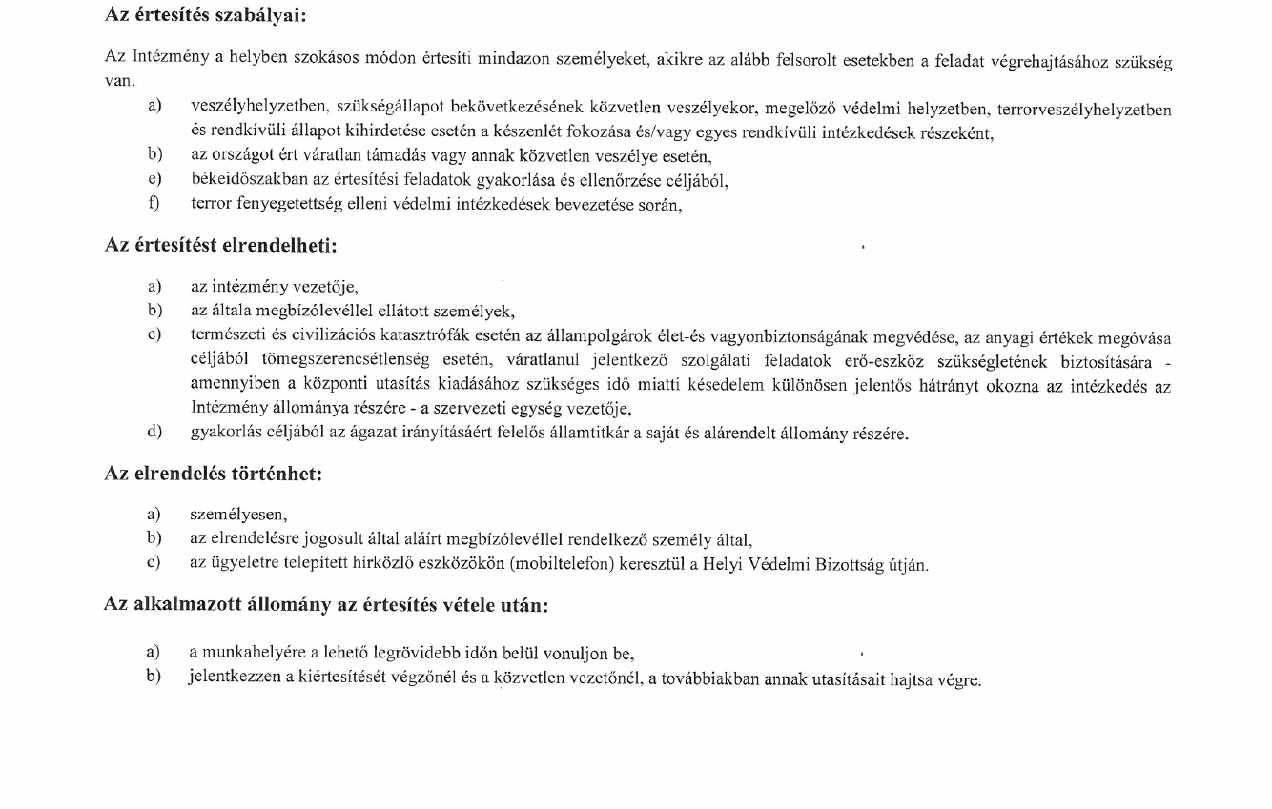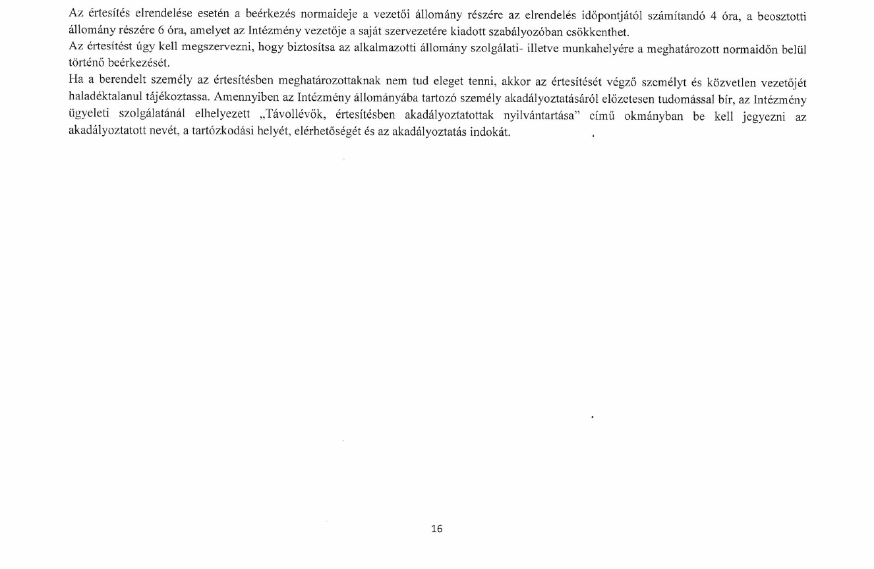

Meghagyási jegyzék a kijelölt szervezet részére
Intézmény megnevezése | Cserszegtomaji Pipacs Óvoda és Egységes Óvoda-Bölcsőde
Meghagyási kategória | II.
A szervezet megnevezése: | Cserszegtomaji Pipacs Óvoda és Egységes Óvoda-Bölcsőde
székhelye: | 8372 Cserszegtomaj, Iskola u. 17.
kijelölt feladat ellátási helye vagy telephelye: | 8372 Cserszegtomaj, Iskola u. 17.
adószáma: | 16893597-2-20
telefonszáma: | 06-83-330-166
e-mail címe: | cserszegovi@gmail.com
Felelős (kapcsolattartó) személy
neve: | Szalai Klára
telefonszáma: | 06-30-8253118
e-mail címe: | cserepklara@gmail.com
A meghagyásra kijelölt munkakörök (ezen szöveg alá, az első oszlopban, egymás alá, egyesével felsorolva, a sorok száma szükség szerint bővíthetők!):

 | Munkakör | Feladat
1. | intézményvezető | Az alkalmazottak és az intézmény által ellátottak részére a szükség szerinti folyamatos ellátás biztosítása, az ennek érdekében döntéshozatal.
2. | intézményvezető helyettes | Az intézményben bevezetett intézkedések koordinálása és felügyelete.
3. | mb. intézményvezető helyettes | Az intézményvezető által adott megbízatások ellátása.
4. | óvodatitkár | Kapcsolattartás, szervezési feladatok ellátása, jelentések készítése. Adatmentés, üzemen kívül helyezés, kapcsolattartó informatikai rendszerének működtetése, karbantartása.
5. | munkavédelmi felelős | A kialakult helyzetnek megfelelően a személyi állomány munkavédelmi, tűzvédelmi és balesetvédelmi oktatásának végrehajtása.

Meghagyási névjegyzék
 | Meghagyási névjegyzék
 | Intézmény megnevezése |  |  | Cserszegtomaji Pipacs Óvoda és Egységes Óvoda-Bölcsőde
 | Meghagyási kategória |  |  | II.
 | Az Intézmény székhelye |  |  | 8372 Cserszegtomaj, Iskola u. 17.
 | kijelölt feladatellátási helye
 | vagy telephelye |  |  | 8372 Cserszegtomaj, Iskola u. 17.
 | adószáma |  |  | 16893597-2-20
 | telefonszáma |  |  | 06-83-330-166
 | e-mail címe |  |  | cserszegovi@gmail.com
 | Felelős (kapcsolattartó) személy
 | Szalai Klára
 | telefonszáma |  |  | 06-30-8253118
 | e-mail címe |  |  | cserepklara@gmail.com
 | Születési név |  |  | Házassági név |  |  |  |  | Anyja leánykori neve
 | Családi név | 1. utónév | 2. utónév | Családi név | 1. utónév |  | 2. utónév |  | Családi név |  | 1. utónév |  | 2. utónév |  | Születési idő |  | Születési hely |  | Munkakör
1. | Cserép | Klára |  | Szalai | Klára |  |  |  | Sándor |  | Gyöngyi |  |  |  | 1963 |  | Keszthely |  | int.vez.
2. | Koroncz | Katalin |  | Koroncz | Katalin |  |  |  | Gángó |  | Teréz |  |  |  | 1965 |  | Keszthely |  | int.vez.hely.
3. | Glász | Dóra | Márta | Moosné Glász | Dóra |  | Márta |  | Jakab |  | Veronika |  | Éva |  | 1959 |  | Sopron |  | mb.int.vez.h.
4. | Salamon | Szilvia |  | Erdélyiné Salamon | Szilvia |  |  |  | Kurdi |  | Erzsébet |  |  |  | 1968 |  | Keszthely |  | óvodaped.
5. | Balla | Zsóka |  | Balla | Zsóka |  |  |  | Majlik |  | Erzsébet |  |  |  | 1987 |  | Keszthely |  | óvodaped.
6. | Lóki | Tímea |  | Szarkáné Lóki | Tímea |  |  |  | Csillag |  | Ágnes |  |  |  | 1970 |  | Keszthely |  | óvodaped.
7. | Kiss | Enikő |  | Kiss | Enikő |  |  |  | Varga |  | Ildikó |  |  |  | 1993 |  | Keszthely |  | óvodaped.
8. | Kozma | Márta |  | Kozma | Márta |  |  |  | Czimondor |  | Zsuzsanna |  |  |  | 1976 |  | Keszthely |  | óvodaped.
9. | Kámán | Katalin |  | Fullérné Kámán | Katalin |  |  |  | Kardics |  | Katalin |  |  |  | 1987 |  | Nagykanizsa |  | óvodaped.
10. | Rigó | Andrea |  | Novákné Rigó | Andrea |  |  |  | Mórocz |  | Mariann |  |  |  | 1966 |  | Várpalota |  | óvodaped.
11. | Izer | Judit |  | Szi | Tamásné |  |  |  | Peresztegi |  | Erzsébet |  |  |  | 1974 |  | Keszthely |  | óvodaped.
12. | Kulcsár | Andrea |  | Reinprechtné Kulcsár | Andrea |  |  |  | Pintér |  | Mária |  |  |  | 1975 |  | Keszthely |  | kisgyermeknev.
13. | Baracsi | Tímea |  | Rajkóné Baracsi | Tímea |  |  |  | Kozma |  | Olga |  |  |  | 1981 |  | Keszthely |  | ped.assz.
14. | Tanító | Izabella | Mónika | Bekéné Tanító | Izabella |  | Mónika |  | Müller |  | Katalin |  |  |  | 1980 |  | Kaposvár |  | óvodatitkár
15. | Németh | Adrienn |  | Németh | Adrienn |  |  |  | Rádi |  | Judit |  |  |  | 1980 |  | Keszthely |  | dajka
16. | Molnár | Ildikó |  | Orbán | Péterné |  |  |  | Rezi |  | Teréz |  |  |  | 1973 |  | Keszthely |  | dajka
17. | Kelemen | Anikó |  | Zsohár | Gáborné |  |  |  | Süslecz |  | Ilona |  |  |  | 1964 |  | Bókaháza |  | dajka
18. | Szabó | Szilvia |  | Penteliné Szabó | Szilvia |  |  |  | Kovács |  | Mária |  |  |  | 1976 |  | Keszthely |  | dajka
19. | Tóth | Tünde | Margit | Kurdi | Károlyné |  |  |  | Hermán |  | Ilona |  |  |  | 1965 |  | Keszhtely |  | dajka
20. | Major | Zsuzsanna |  | Major | Zsuzsanna |  |  |  | Lancz |  | Mária |  |  |  | 1972 |  | Keszthely |  | konyh.kiseg.

Az előző oldalon található 10 számú lábjegyzetben foglaltak figyelembevételével és betartásával ezen a lapon a sorok száma szükség szerint csökkenthetők, illetve bővíthetők!

Kitöltendő különleges jogrendi időszakokban, továbbá e helyzetek kihirdetését el nem érő mértékű állapotok vagy helyzetek esetén (KMR). Ezért ez a táblázat a visszaküldendő dokumentumban üres marad!
Ebben az oszlopban a bekövetkezett eseménytől számított időintervallumot kell feltüntetni. Pl.: 2.1. 1. nap 1 óra
62. § (1a) A megyei, fővárosi védelmi bizottság illetékességi területén a meghagyásba bevont szervnek az jelölhető ki, amely nélkülözhetetlen a honvédelmi igazgatás területi irányításához, vezetéséhez, a területi és helyi közigazgatás működőképességének biztosításához, valamint a lakosság ellátási feladatokhoz, valamint nem tartozik az 1. melléklet szerinti II. meghagyási kategóriába. 64. § (2) A meghagyásba bevont szerv csak a) a meghagyásba bevont szerv alaprendeltetéséhez fűződő honvédelmi érdek megvalósulásához nélkülözhetetlen, vagy b) a meghagyásba bevont szerv alaprendeltetése alapján - megelőző védelmi helyzetre, rendkívüli állapotra - meghatározott honvédelmi feladatai ellátásához feltétlenül szükséges munkakört betöltő hadkötelest jelölhet ki a meghagyási névjegyzéken.
62. § (1a) A megyei, fővárosi védelmi bizottság illetékességi területén a meghagyásba bevont szervnek az jelölhető ki, amely nélkülözhetetlen a honvédelmi igazgatás területi irányításához, vezetéséhez, a területi és helyi közigazgatás működőképességének biztosításához, valamint a lakosság ellátási feladatokhoz, valamint nem tartozik az 1. melléklet szerinti II. meghagyási kategóriába.
Az Intézmény alapfeladatainak ellátásához szükséges munkakörök
Kitöltendő KMR elrendelése esetén 64. § (2) A meghagyásba bevont szerv csak a) a meghagyásba bevont szerv alaprendeltetéséhez fűződő honvédelmi érdek megvalósulásához nélkülözhetetlen, vagy b) a meghagyásba bevont szerv alaprendeltetése alapján - megelőző védelmi helyzetre, rendkívüli állapotra - meghatározott honvédelmi feladatai ellátásához feltétlenül szükséges munkakört betöltő hadkötelest jelölhet ki a meghagyási névjegyzéken.

